Чипизубов А. В. ХОД СЕЙСМИЧНОСТИ В ТРАНСАЗИАТСКОМ СЕЙСМИЧЕСКОМ ПОЯСЕ И РЕКОНСТРУКЦИЯ ИЗМЕНЕНИЙ СЕЙСМИЧЕСКОГО КЛИМАТА ЗЕМЛИ ЗА ДВА ПОСЛЕДНИХ ТЫСЯЧЕЛЕТИЯ // ДОКЛАДЫ АКАДЕМИИ НАУК. - 2001. - Т. 379, № 3. - С. 386-390.

УДК 550.348.096+550.348.436
ХОД СЕЙСМИЧНОСТИ В ТРАНСАЗИАТСКОМ СЕЙСМИЧЕСКОМ ПОЯСЕ И РЕКОНСТРУКЦИЯ ИЗМЕНЕНИЙ СЕЙСМИЧЕСКОГО КЛИМАТА ЗЕМЛИ ЗА ДВА ПОСЛЕДНИХ ТЫСЯЧЕЛЕТИЯ
©2001г. А. В. Чипизубов
Представлено академиком Н.А. Логачевым 11.04.2000 г. Поступило 21.04.2000 г.

Значительные изменения сейсмического процесса во времени как на региональном, так и на глобальном уровнях свидетельствуют о важности и необходимости учета этих изменений при оценке сейсмической опасности. Для этого требуется знание длительных тенденций изменчивости рассматриваемого процесса [1, 2], которые можно установить при реконструкции хода сейсмичности Земли за последние тысячелетия по историческим (макросейсмическим) и палеосейсмологическим данным с использованием косвенной информации об изменении других природных явлений. Поэтому реконструкция изменений "сейсмического климата" (термин Н.В. Шебалина) за тысячелетия имеет важнейшее значение как в теоретическом, так и в практическом аспектах. Ранее нами [3] была проведена реконструкция хода сейсмического процесса планеты за последние 400 лет. В данном сообщении мы остановимся на реконструкции хода сейсмичности Земли по изменению сейсмического климата в Трансазиатском сейсмическом поясе за два последних тысячелетия. Синхронизация хода сейсмического процесса на региональном (пространственное окно 1-4 млн. км²) и глобальном уровнях во временном окне 50 лет [4] позволяет судить о тенденциях изменения сейсмичности Земли даже по таковым в любом регионе в указанных пространственно-временных рамках, но установленных по полным (инструментальным) данным. Неполные исторические сведения по нескольким регионам с продолжительной летописью землетрясений будут в большей мере исключать искажающую роль пробелов в региональных данных и дадут приближенную к действительной картину хода сейсмичности планеты, тенденции которого можно распространять на любые сейсмоактивные районы.
Институт земной коры
Сибирского отделения Российской Академии наук,
Иркутск
Если при реконструкции хода сейсмичности планеты за последние 400 лет [3] макросейсмическая информация имелась для большинства высокосейсмичных регионов, то за тысячелетия таковая имеется только для нескольких регионов, входящих в Трансазиатский сейсмический пояс. Это исторические сведения по Китаю за период более 3 тыс. лет [5], Корее за 2 тысячелетия [б], и наиболее продолжительная (более 4 тыс. лет) и более полная летопись землетрясений для западного сектора Трансазиатского сейсмического пояса (8°W-70°E), обобщенная в [7]. В этом секторе более или менее полной сейсмостатистикой характеризуется Юго-Западная Азия (32°Е-70°Е). Здесь наиболее полная и относительно однородная летопись землетрясений на протяжении более 2 тыс. лет имеется для Ближневосточного района (32°Е-40°Е и 39°N-25°N). Поэтому при реконструкции хода сейсмичности Земли мы в большей мере будем опираться на макросейсмические сведения в западном секторе Трансазиатского сейсмического пояса, в регионе его составляющем (Юго-Западная Азия) и в локальном районе - составной части последнего (Ближний Восток). Необходимо отметить, что в каждом регионе поток макросейсмической информации лавинообразно нарастал со временем как за счет вовлечения новых районов в информационное поле, так и за счет улучшения средств передачи информации.
Для анализа изменчивости сейсмического процесса в этих регионах за последние 2200 лет рассмотрены полувековые значения высвобожденной энергии (LE) землетрясениями с М ≥ 7, представленными в [7]. Ход сейсмического процесса за этот период для западного сектора Трансазиатского сейсмического пояса, Юго-Западной Азии и Ближнего Востока представлен на рис. 1. Энергия землетрясений рассчитывалась по формуле Гутенберга и Рихтера (IgE = 11.8 + 1.5 М).
Поскольку основной вклад в величину I.E вносят сильнейшие (М ≥ 8) землетрясения, то большое значение имеет точность определения маг-

386

ХОД СЕЙСМИЧНОСТИ В ТРАНСАЗИАТСКОМ СЕЙСМИЧЕСКОМ ПОЯСЕ 387
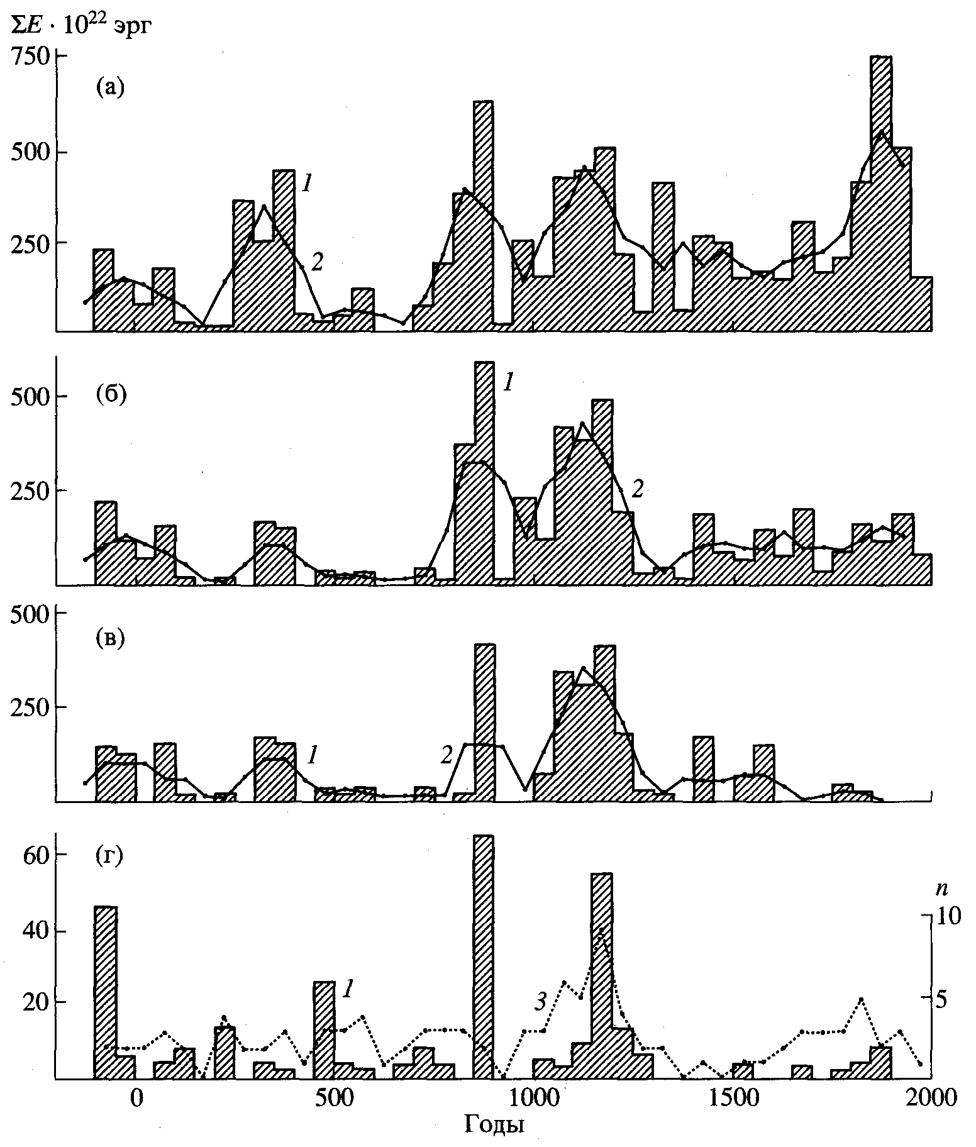
Рис. 1. Ход сейсмичности в западном секторе Трансазиатского сейсмического пояса (а), Юго-Западной Азии (б), на Ближнем Востоке по [7] (в) и на Ближнем Востоке по [12] (г). 1 - полувековые значения энергии, высвобожденной землетрясениями с М ≥ 7; 2 - то же, сглаженное по трем пятидесятилетиям; 3 - число разрушительных (М ≥ 6) землетрясений.

нитуд землетрясений. Разброс оценок магнитуд таких событий у различных исследователей достигает 0.5 единицы магнитуды, что может приводить к значительным (в 5.5 раза) расхождениям при расчете высвобожденной энергии индивидуального землетрясения. Однако всплески сейсмичности обусловлены не одним, а несколькими (до 3-4) сильнейшими событиями и несистематические ошибки в определении М при пересчете на энергию уже дадут меньшие различия (максимум в 2-3 раза), если не сгладятся полностью. И чем большее количество землетрясений, тем меньшее различие в величине ДЕ.
Судя по кривой высвобожденной энергии землетрясениями с М ≥ 7 для западного сектора Трансазиатского сейсмического пояса с неоднородной по полноте сейсмостатистикой, максимальная сейсмичность отмечалась в XVIII-XIX вв. (рис. 1а). В [3] показано, что это связано с резким ростом поступавшей информации. Например, максимум второй половины XIX в. обусловлен 60 землетрясениями, тогда как всплеск второй половины К в. -5 землетрясениями. Только за счет количества
3 землетрясений с М от 7 до 7 - значение ΣE во второй половине XIX в. превышает таковое второй половины IX в. на 316 • 10²² эрг. Такого значения

ДОКЛАДЫ АКАДЕМИИ НАУК том 379 № 3 2001 7*

388 ЧИПИЗУБОВ

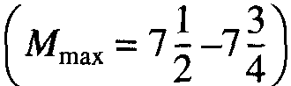
ΣE вполне достаточно, чтобы сделать вывод о том, что действительный максимум в сейсмической активности западного сектора Трансазиатского сейсмического пояса наблюдался в IX-XIII вв. В районах с наиболее полной и сравнительно однородной сейсмостатистикой (Юго-Западная Азия и Ближний Восток) максимальная сейсмичность также наблюдалась в IX-XIII вв. (рис. 16,1 в и 1г). О чрезвычайно высоком уровне сейсмичности в этот период на Ближнем Востоке свидетельствуют частые сильнейшие землетрясения, нередко в частично перекрывающихся очаговых зонах. Это, например, сильнейшие землетрясения 1063, 1068, 1114 (март), 1114 (ноябрь), 1157, 1170 и 1202 гг. По числу разрушительных (М ≥ 6) землетрясений период Х1-ХП вв. намного превосходит даже XX в. с инструментальной регистрацией сейсмических событий. Более того, уровень сейсмичности в XX в. (М_{max} = 7) существенно ниже такового в XVIII-XIX вв.
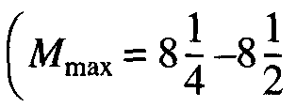
, не гово-
, не говоря уже о IX-XIII вв.

в унифицированных магнитудах

(М_{R}) Рихтера). Для
последнего периода по [8] М_{max} = 8 (событие 859 г.), а по [9] событие 1202 г. сопоставимо по энергии с глубокофокусным толчком в районе острова Родос 1926 г. (М_{B} = 7.7), что соответствует mr = 8.3.
В ходе сейсмичности для западной части Трансазиатского пояса и его составляющих частей проявляется заметное подобие. Так, коэффициент корреляции (г) между кривыми 1 на рис. 1а и 16 составляет 0.70, а со снятием влияния лавинообразного увеличения потока макросейсмической информации с XVIII в. достигает 0.78. Еще более тесная связь (r = 0.84) между кривыми 1 на рис. 16 и 1в. Достаточно точная связь (r = 0.67) наблюдается между кривыми 1 на рис. 1в и 1г. Последнее свидетельствует о том, что даже кривые ΣЕ, основанные на значительно различающихся оценках магнитуд, приводимых разными исследователями, в самом общем виде хорошо согласуются между собой. Исходя из приведенного выше, следует ожидать такой же тесноты связи (r = = 0.78-0.84) между ходом сейсмичности в западном секторе Трансазиатского пояса и реконструированным ходом сейсмичности Земли.
Более или менее полная сейсмостатистика за последние 2 тыс. лет на Ближнем Востоке, исключающая пропуск сильнейших землетрясений, позволяет использовать данный локальный район в качестве "точки опоры" при реконструкции даже планетарного хода сейсмичности. Однако нет гарантии того, что все планетарные всплески сейсмичности отразились в этом локальном райо
не в виде сильнейших землетрясений. Поэтому для выявления таких всплесков необходимо проанализировать ход сейсмического процесса во всех регионах с длительной летописью землетрясений.
С такой целью обобщался ход сейсмичности в полувековых значениях ΣE по Китаю (магнитуды землетрясений из [5]), по Японии (магнитуды из [10,11]) и Корее (магнитуды по данным в [6]) и сопоставлялся с ходом сейсмичности в западном секторе Трансазиатского пояса. При обобщении хода сейсмичности в трех районах Дальнего Востока кривым регионального хода сейсмичности придавался одинаковый вес (100% для абсолютных максимумов) и процентные значения для каждого полувека суммировались. Полученный таким способом ход сейсмичности для Дальневосточного региона в условных единицах (%) сопоставлялся с ходом сейсмичности в западном секторе Трансазиатского сейсмического пояса, причем процентные значения (50% для максимумов в каждой из двух кривых) также суммировались. Результирующая кривая представлена на рис. 2а.
Теперь в большей степени можно быть уверенным в том, что большинство планетарных всплесков сейсмичности нашло какое-то отражение в кривой относительного хода сейсмического процесса, представленной на рис. 2а. Однако о величине этих всплесков и общей направленности изменения уровня сейсмичности все еще нельзя судить. Наблюдаемое повышение активности сейсмического процесса с XVII в., конечно же, результат количественного и качественного повышения информационного потока.
Для установления действительной направленности изменения сейсмического процесса, а также для определений уровней проявившихся всплесков сейсмичности остается надежда на опорный Ближневосточный район. Он в 4 раза уступает по размерам регионам, для которых справедлив вывод о синхронизации сейсмической деятельности на глобальном и региональном уровнях в полувековых значениях ΣЕ [4]. Поэтому необходимо увеличить в 4 раза значение временного окна для кривой хода сейсмичности на Ближнем Востоке. Последняя в 200-летних значениях приведена на рис. 26, кривая 3. В самом общем виде эта кривая должна отражать ход планетарного сейсмического процесса. На ее основе и был реконструирован ход сейсмичности планеты за последние 2200 лет (кривые 7 и 2 на рис. 26). При этом полувековые значения ΣE за XVII-XX вв. получены из ранее реконструированных [3] пятилетних значений ΣЕ. Принимая за точку отсчета двухвековое (XVII-XVIII вв.) значение ΣЕ планеты (188 • 10²⁵ эрг) и основываясь на изменении таких значений для Ближнего Востока за последние 2 тыс. лет, рассчитаны двухвековые значения ΣE для всей Зем-

ДОКЛАДЫ АКАДЕМИИ НАУК том 379 № 3 2001

ХОД СЕЙСМИЧНОСТИ В ТРАНСАЗИАТСКОМ СЕЙСМИЧЕСКОМ ПОЯСЕ 389
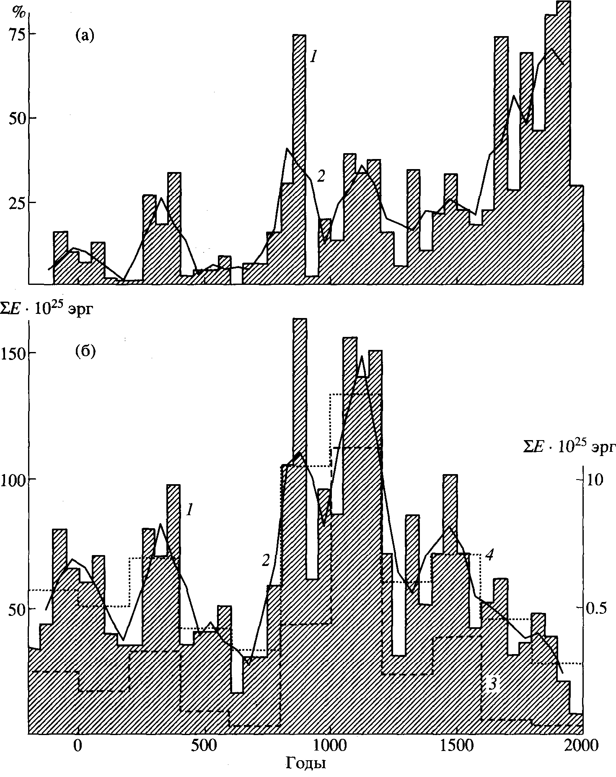
Рис. 2. Относительный наблюденный ход сейсмичности в регионах с длительной летописью землетрясений (а) и реконструированный ход сейсмичности Земли (б). 1 - полувековые значения; 2 - сглаженные по трем пятидесятилетиям;
3 - двухсотлетние значения высвобожденной энергии для Ближнего Востока (шкала ΣE справа); 4 - полувековые значения ΣE в двухвековых интервалах для Земли.

ли. Последние с XVI-XV вв. по I-II вв. до н.э. составляют соответственно 1248, 789, 3910, 1522, 115,272,1203,620 и 921 • 10²⁵ эрг. Однако синхронизация на глобальном и локальном уровнях даже в двухвековых значениях SE допустима только на уровне тенденций, но не в абсолютном подобии, а значения SE могут различаться в 2-3 раза. Поэтому таковые для периодов до VI в., IX-X и XIII-XVI вв. уменьшены в 3-4 раза (в зависимости от уровня значений SE и для внутрирядового согласования тенденций изменчивости), а для периода ХI-ХП вв. - даже в 7 раз. Эта операция снимает сомнения относительно возможного завышения
магнитуд землетрясений в [7]. Реконструированные полувековые значения 'LE в 200-летних интервалах представлены на кривой 4 (рис. 26). Затем последняя кривая в соответствии с кривой 7 на рис. 2а трансформировалась в кривую 1 на рис. 26.
Спектральный анализ (программа "Statgraf") реконструированного временного ряда (полувековые значения ΣE и сглаженные по трем полувекам) графически отражен в периодограммах на рис. 3. Первая (рис. За) указывает на статистически значимую (95% уровень) периодичность в 275 лет и слабовыраженные 200, 365 и 1100-летние гармоники, статистически значимые только

ДОКЛАДЫ АКАДЕМИИ НАУК том 379 № 3 2001

390 ЧИПИЗУБОВ

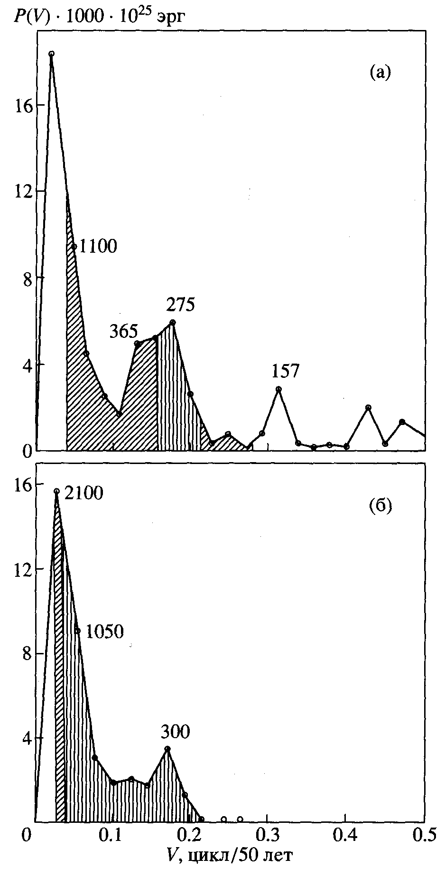
Рис. 3. Периодограммы (спектральная плотность мощности) реализации 1 на рис. 26 (а) и реализации 2 на рис. 26 (б). Вертикальная штриховка соответствует 95%, а диагональная - 75% уровням значимости Колмогорова-Смирнова, полученным из интегральных периодограмм.
на 75% уровне, а также хорошо выраженные, но малозначимые 157- и 116-летние пики. На второй периодограмме (рис. 36) статистически значимой (уровень 75%) становится 2100-летняя гармоника,
а на 95% уровне появляется слабовыраженная 1050-летняя и остается уже 300-летняя гармоника.
Таким образом, в реконструированном ходе сейсмического процесса Земли отчетливо проявляется 300-летняя квазипериодичность, имеются признаки двухтысячелетней и, возможно, тысячелетней. Максимальная сейсмическая активность за последние 2 тыс. лет наблюдалась в IX-XIII вв. с последующим значительным (более чем на 1 порядок) ее снижением до XX в. Первая попытка реконструкции за столь длительный период не претендует на неизменный окончательный результат, особенно в деталях. Цель проведенного нами исследования состояла в том, чтобы показать возможный и, пожалуй, единственный путь к решению данной проблемы.
Работа выполнена при финансовой поддержке РФФИ (грант 00-05-64928).
СПИСОК ЛИТЕРАТУРЫ
1. Гзовский М.В. Основы тектонофизики. М.: Наука, 1975.533 с.
2. Белоусов В.В., Шолпо В.Н. Проблемы современной сейсмологии. М.: Наука, 1985. С. 47-56.
3. Чипизубов А.В. II Геология и геофизика. 1994. № 12. С. 138-150.
4. Чипизубов А. В. II Геология и геофизика. 1993. №9. С. 107-117.
5. Catalogue of Chinese Earthquakes (1831 B.C-1969 A.D.). Gu Cogxu et al. Eds. Beijing: Sci. Press, 1989. 872 p.
6. Kim S.G. II Bull. Int. Inst. Seismol. and Earthquake Eng. 1980. V. 18. P. 101-126.
7. Чипизубов А.В. Современная динамика литосферы континентов. Подвижные пояса. М.: Недра, 1995. С. 316-354.
8. Ben-Menahem A. // J. Geophys. Res. 1991. V. 96. №В12.Р.20195-20216.
9. Ambraseys N.N., Melville C.P. Historical Seismograms and Earthquakes of the World. L.: Acad. Press, 1988. P.181-200.
10. Usami Т. // Bull. Earthquakes. Res. Inst. 1996. V. 44. № 4. Р. 1571-1622.
11. Usami T. Historical Seismograms and Earthquakes of the World. L.: Acad. Press, 1988. P. 276-288.
12. Ben-Menahem A. // Bol. geofis. teor. ed appl. 1979. V. 21. №84. P. 245-313.

ДОКЛАДЫ АКАДЕМИИ НАУК том 379 № 3 2001

